Міністерство освіти і науки України
Кам’янський державний енергетичний технікум

Виховний проєкт

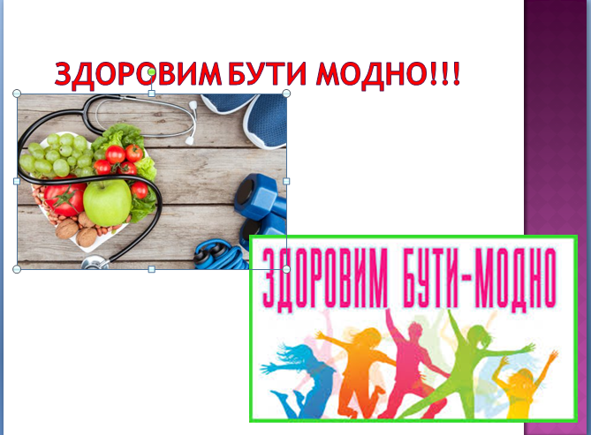

Підготували
студенти групи ЕТ -20-1/9
(керівник Гусак Н.С. )

Кам’янське
2021
Студентський проєкт
Назва проєкту: «Здоровим бути модно».
Автори – студенти групи ЕТ-20-1/9 (керівник навчальної групи Гусак Н.С.)
Цілі проєкту:
- допомогти звернути увагу студентів на своє здоров’я;
- сприяти створенню умов для розвитку фізичного, психологічного, духовного та інтелектуального здоров’я студентів;
- сприяти розумінню здобувачами освіти переваг здорового способу життя, утвердження свідомого ставлення до власного здоров’я;
- сприяти формуванню вмінь робити правильний вибір в своєму житті,формуванню навичок здорового способу життя;
- розвивати у студентів вміння та навички дотримуватися здорового способу життя сучасними засобами і методами.
Етапи виконання:
- Встановлення цілей і завдань
- Збір інформації
- Обробка інформації
- Оформлення проекту
- Реалізація проекту(створення відеофільму)
Результати:
- Оволодіння студентами знаннями про здоровий спосіб життя та розуміння важливості цього для свого здоров’я
- Формування навичок відмови від шкідливих звичок
- Підвищення пріоритету здорового способу життя студентів.
- Створення відео звіту
https://www.youtube.com/watch?v=sZUG8QAZbW0

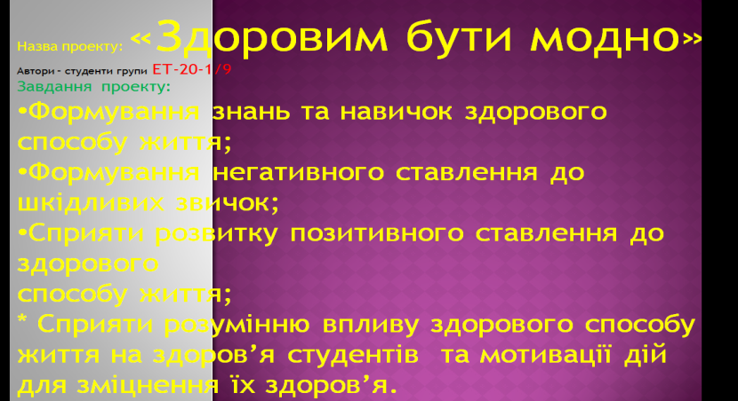

Студент 1 Здоров’я турбує усіх. Від нього залежить усе: настрій, успіх, кар’єра, сімейне благополуччя. Кожен з нас мріє бути сильним, дужим, здоровим і радісним. Хоча існує парадокс: людина не думає про здоров’я, коли здорова, а починає думати тоді, коли його втрачає.
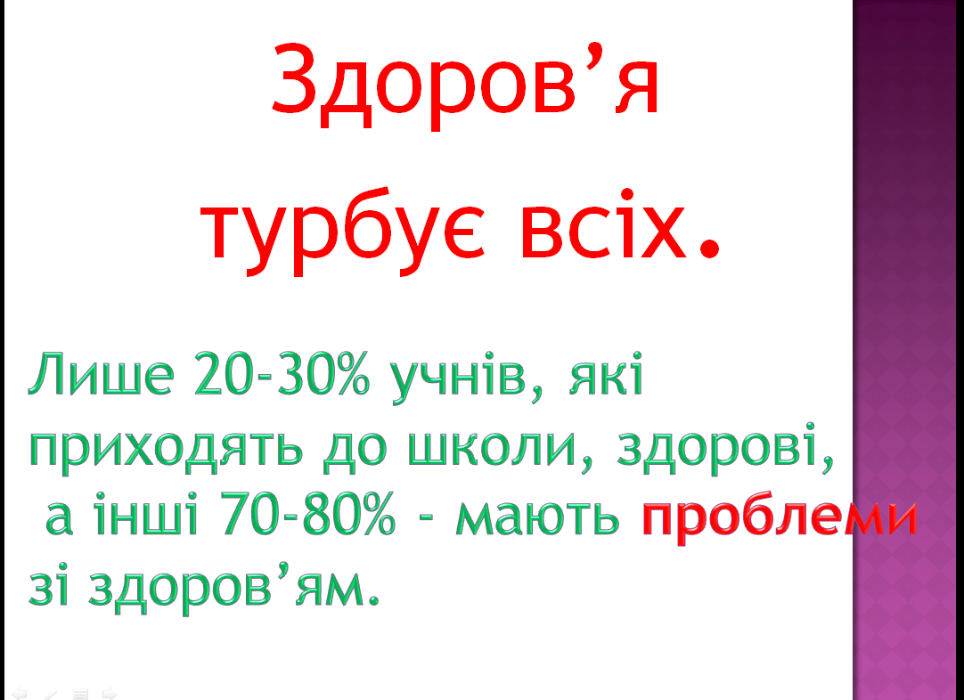
Студент 2. Статистика говорить, що сьогодні лише 20-30% учнів, які приходять до школи, здорові, а інші 70-80% - мають проблеми зі здоров’ям.
Наш проект присвячений проблемі «Здоровим бути модно» і сприяє розумінню студентами важливості обачного ставлення до свого здоров’я, спрямований на те, щоб показати до якої небезпеки призводить нездоровий способів життя людей, які можуть бути наслідки, підвищити пріоритет здорового способу життя студентів .
Студент 3 . Завданнями нашого проєкту є:
- Формування знань та навичок здорового способу життя
- Формування негативного ставлення до шкідливих звичок
- Сприяння розвитку позитивного ставлення до здорового способу життя
- Сприяння розумінню впливу здорового способу життя на здоров’я студентів та мотивації дій для зміцнення їх здоров’я.
Студент 4. Формування здорового способу життя – складний системний процес, який включає основні сфери і напрямки життєдіяльності людей, суспільства в цілому. Здоров’я, за визначенням Всесвітньої організації охорони здоров’я, - це стан повного фізичного, духовного і соціального благополуччя, а не тільки відсутність хвороб і фізичних вад.

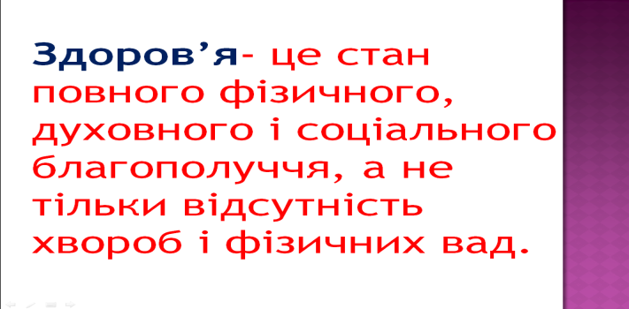
Існують загальні фактори впливу на здоров’я людини:
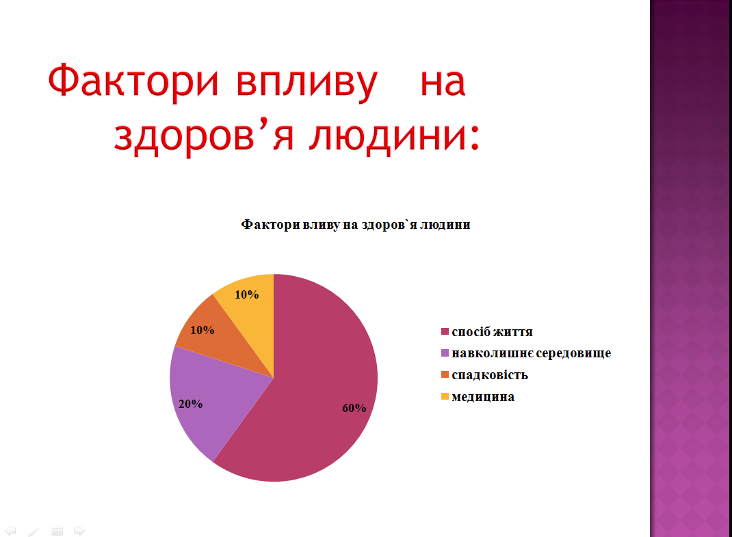
Сьогодні здоров’я людини на 60 % залежить від способу життя.
20 % від навколишнього середовища
І по 10 % від спадковості та рівня медицини
Студент 5. Студентами нашої групи було проведено анкетування і створено такий собі «Портрет курця»
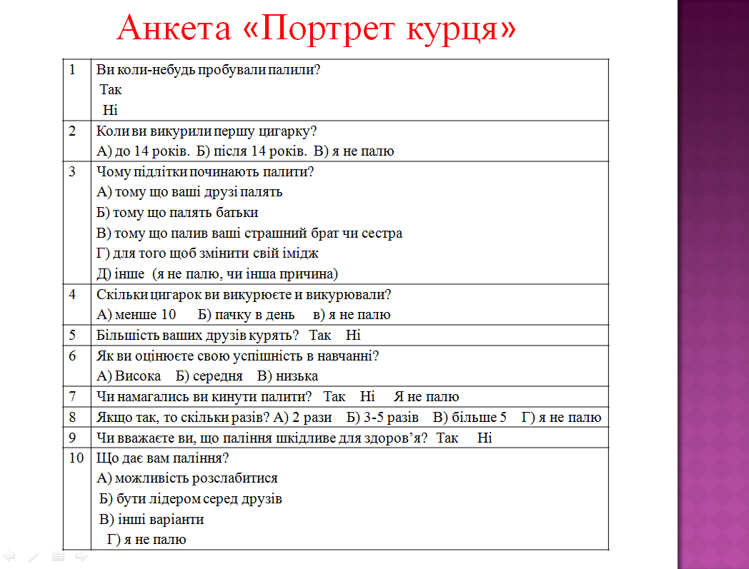
Студент 6. Було опитано 120 респондентів (студенти 1-2 курсів). Аналіз дослідження показав, що: 53% студентів пробували палити, 47% - ні. На питання, коли почали палити, 47% студентів відповіли, що не палять, а інші:У віці до 14 років-25%, після 14 - 13%
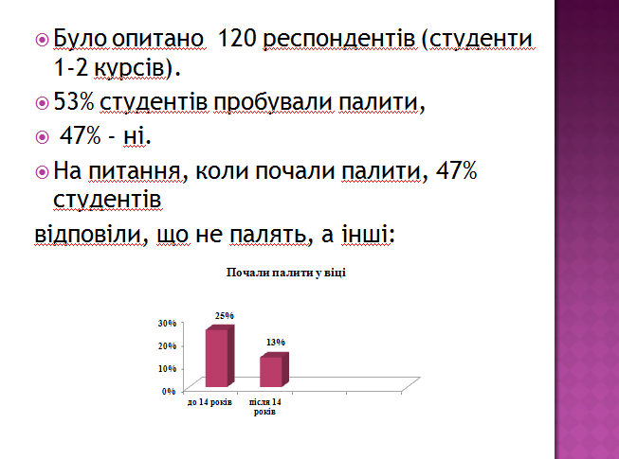
Студент 7. Студенти вважають, що головною причиною початку паління підлітків є те, що палять їх друзі (40% респондентів), а також тому, що палять батьки або старші сестри та брати (20%), або просто з цікавості.
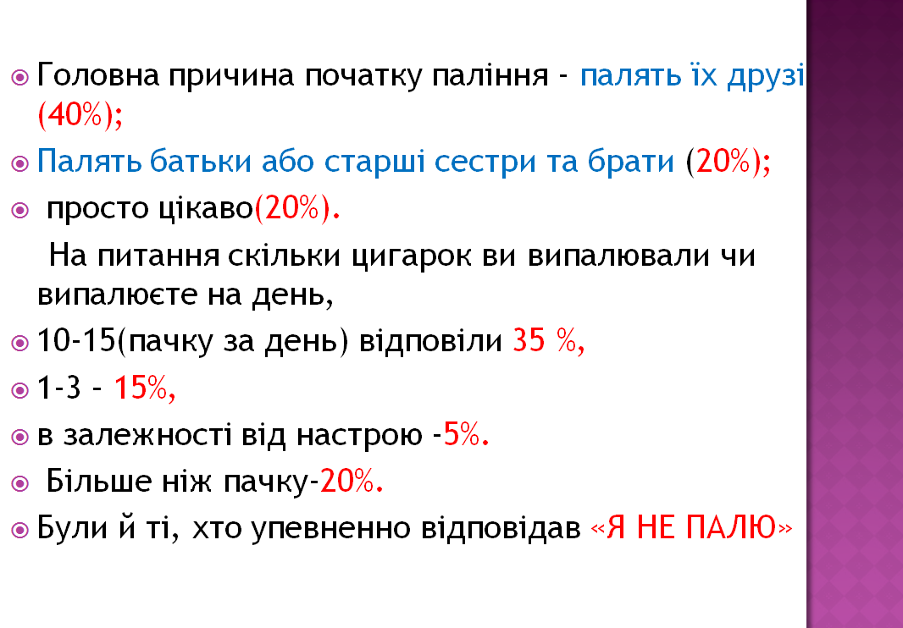
На питання скільки цигарок ви випалювали чи випалюєте на день, відповіли:
Студент 8. 10-15(пачку за день) відповіли 35 %, 1-3 – 15%, в залежності від настрою -5%. Більше ніж пачку-20%. Але , на радість, були й ті, хто упевненно відповідав «Я НЕ ПАЛЮ»
Студент 8. Приблизно 40% друзів студентів палять, 28% студентівв намагалися кинути палити, 16% студентів паління дає можливість розслабитися, 10% – бути лідером серед друзів. Але більшість студентів (96%) знають про шкідливість паління, особливо для підлітків
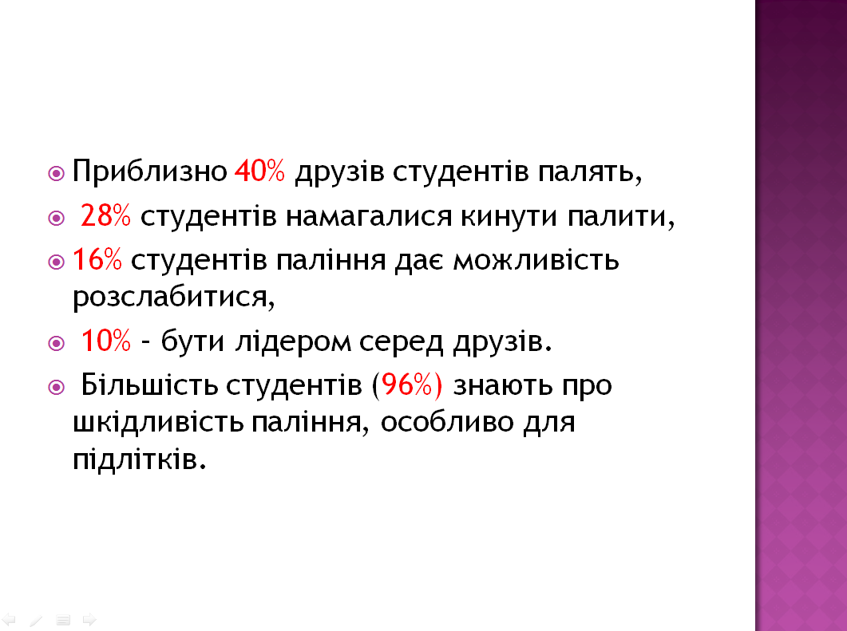
Студент 9. Виходячи з аналізу досліджень, необхідно приділяти увагу не тільки виявленню курців, а й встановленню причини початку їх паління, проводити роботу для зменшення кількість курців, залучати їх до відмови від цієї шкідливої звички. Це сприятиме зниженню або відсутності захворювань у студентів, їх інтелектуальному розвитку.
Студент 10. Я не палю! І всіх закликаю позбутися цієї шкідливої звички!!
Студент 11.-А я знайшов альтернативу!(показує електронну сигарету)
Студент 12 . Я б не був таким впевненим. Готуючись до профілактичної розмови з тими, хто палить, я знайшов цікавий матеріал. Рекомендую Вам його переглянути.
Відео «Чи безпечніші електронні сигарети!!! .»
https://www.youtube.com/watch?v=Py4G23pjql0
Студент 11. Треба і справді замислитись….
Фото Один студент з Айкосом Х, інший з Захаренко з яблуком V

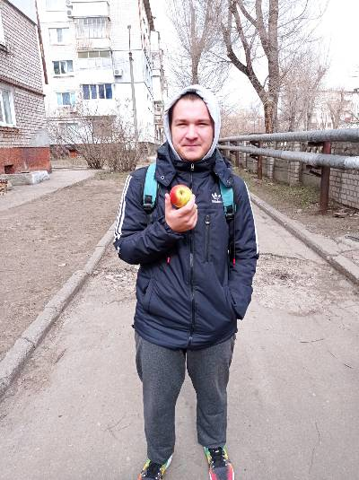
Студент 13. Навіщо вми п’єте цей «чарівний напій»?
Студент 14. – Ви знаєте з чого їх виготовляють? І взагалі вони ж заборонені у більшості країн Європи, їх не можна вживати підліткам.
Студент 15. Поглянь, що написано! Не рекомендовано. Отже –можна !!
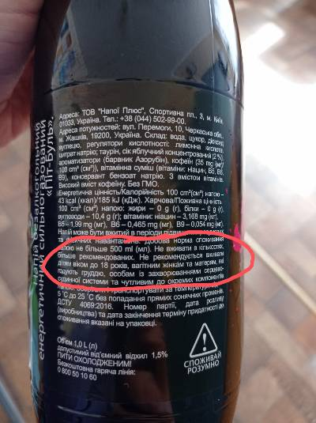
Студент 13 .. – Хлопці, з вами неможливо розмовляти!!! Подивіться уважно це відео!!! Можливо ви дізнаєтесь для себе щось нове, можливо ви змінете свою думку?
Відео ЕНЕРГЕТИКИ ДЛЯ ЕНЕРГІЇ ЧИ НЕДУГ
https://www.youtube.com/watch?v=4JNDvmDctu0
Студент 7. Давайте проведемо експеримент !
Відрізаємо 2 шматочки яловичої печінки. Один з них замочуємо у воді, іншій-в енергетику.
- (у воді) – так виглядає здорова печінка
- Клітини печінки зруйновані. Вона змінила колір- стала чорного кольору. Саме так виглядає цироз-результат надмірного споживання енергетичних напоїв. А ще до складу енергетичних напоїв входить надмірна кількість цукру. У 100гр.-міститься 5 чайних ложок, через що виникає звикання.
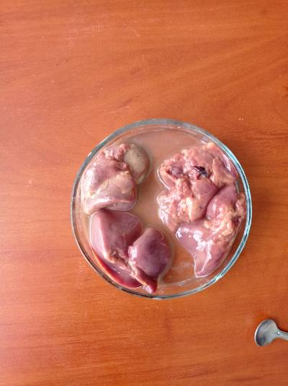
- Страждають такі органи як печінка, підшлункова залоза, нервова система, серце.
Якщо одразу випити 2 пляшки енергетика пульс з номального 73 удари за хвилину-зростає до 120.
Спробуйте стиснути свій кулак 200 разів за хвилину, через декілька разів- ви просто не зможете цього зробити. Те ж саме відбувається і з серцем. Воно перестане функціонувати-перестане переганяти кров. Сумнівна бадьорість зникає досить швидко!!! Якщо потрібен додатковий запас енергії-краще з’їсти шматочок шоколаду-результат буде той же, але без шкоди для здоров’я.
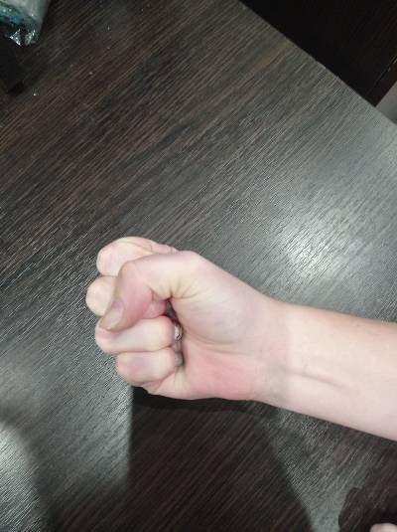
Студент 15. Хм, можливо … Ви мене переконали
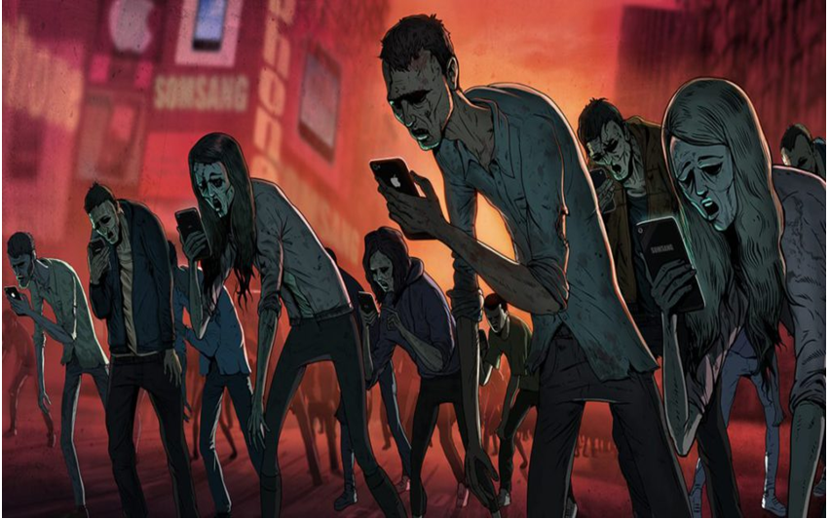
Стоять хлопці і «залипають» у телефоні( 3-4 чоловіка)
Студент 16 – Хлопці, чому ви такі кволі? Знову півночі грали на телефонах?!
Студент 17 – Так, а що ? А ти ніби не граєш?!
Студент 18 Граю іноді, але часто використовую можливості інтернету для навчання – нещодавно проходив онлайн-тестування, шукав інформацію для повідомлення…
Студент 19 – А я так люблю поспати !!!!(потягується)
Всі- Ми це помітили!!!
Студент 16 Ти, мабуть, більше за всіх сидиш в інтернеті.
Студент 19 ..-Мені подобається!!!
Студент 17 Я теж люблю посидіти, але мама весь час свариться! І що її весь час не влаштовує?
Студент 16 Я думаю, що у вас розвивається вже залежність! Подивіться, у цивілізованих країнах всі боряться з цією проблемою.
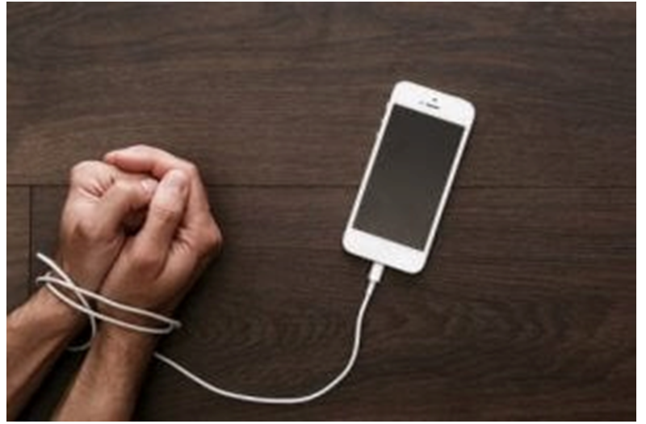
Відео «Прирівняти залежність від мобільних телефонів до наркоманії»
https://www.youtube.com/watch?v=j3y4HA4pRXo
https://www.youtube.com/watch?v=jPpx3oU2W2Q
Студент 19 Треба подумати…
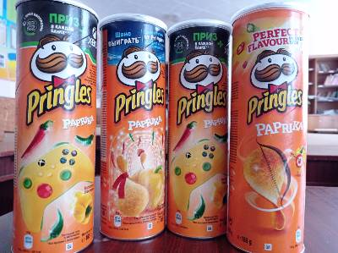
3 студентів сидять і жують чипси
Студент 20 Я б на вашому місці не зловживав цими сумнівними смаколиками.
Студент 21 А ви знаєте з чого виготовляють ці «ласощі»?
Студент 22 Не цікавився. Але не думаю, що щось небезпечне. Це ж звичайнісінька смажена картопля.
Студент 20 Давайте проведемо експеримент….
Одягають халати
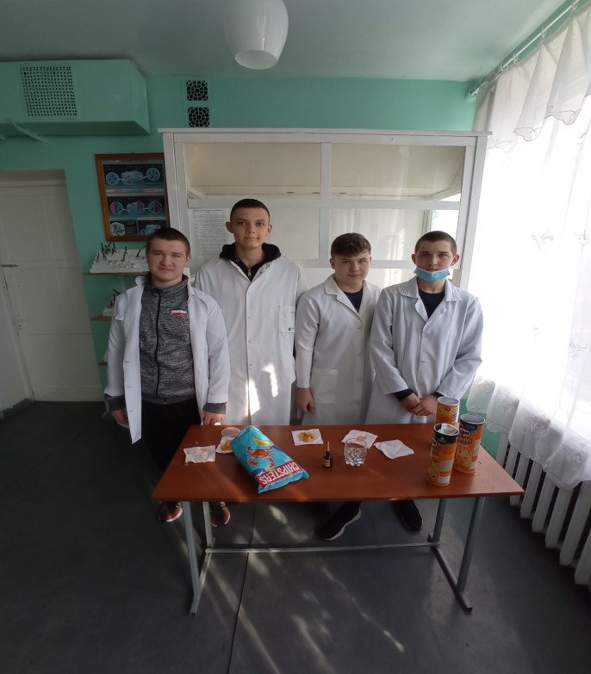

Дослідження «Чи корисні Чипси?»
Студент 20 У чипсах знаходиться зовсім не корисний для організму жир, крохмаль, ароматизатори, сіль у великій кількості. Давайте проведемо з вами декілька дослідів.
Студент 21. Перевіримо вміст крохмалю (допомагає Васильєв І..)
Беремо шматочок чипсів, крапаємо на нього декілька крапель йоду – і побачимо пляму темно-синього кольору. Це свідчить про надмірну кількість крохмалю.
Студент 22 Я чув, що у чипсах надмірна кількість солі .
Розкришимо декілька шматочків чипсів, покладемо їх у воду. За декілька хвилин вода стане дуже солоною, що свідчить про вміст великої кількості солі у даному продукті.
Студент 23 Вміст жирів у чипсах переірити дуже легко
Беремо звичайну серветку, кладемо на неї шматочок чипсів і притискаємо з обох боків-на серветціі з’явились жирні плями.

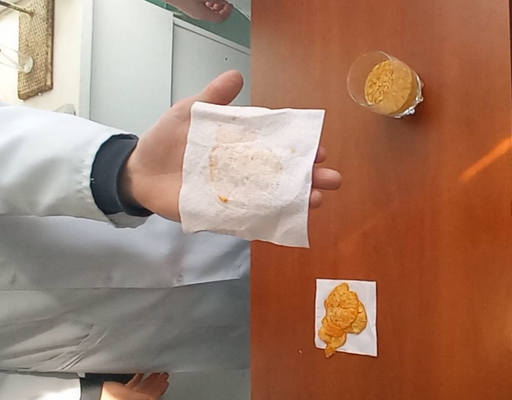

Студент 20 Тож можемо зробити висновки, що чипси шкідливі для здоров’я!!!
Жодного корисного елементу у чипсах не знайдено, натомість маємо велику кількість шкідливих речовин (глютомат натрію, глюкоза, ароматизатори) . Жири, що входять до складу чипсів-можуть викликати ожиріння та уповільнюють ріст кісток у дітей.Ароматизатори-100% хімія!!!
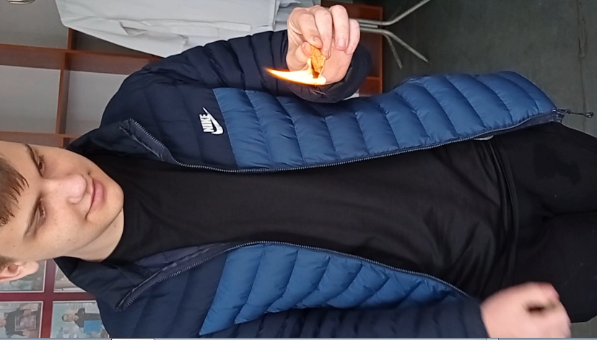

Студент 21 Глюкоза, яка залишається на зубах- може викликати карієс зубів.

Студент 22. Однак, для любителів поласувати хрусткою картоплею-є альтернативний варіант-приготувати її самостійно!!! Однак зберігати такий продукт можна максимально до 2 тижнів.
(Викидають чипси у смітник)
Студент 1 . Не завжди модні речі-є корисними!!! Пам’ятайте про це!!!
Дотримуйтесь простих правил і пам’ятайте, що

ВСІ РАЗОМ ЗДОРОВИМ БУТИ МОДНО!!!!
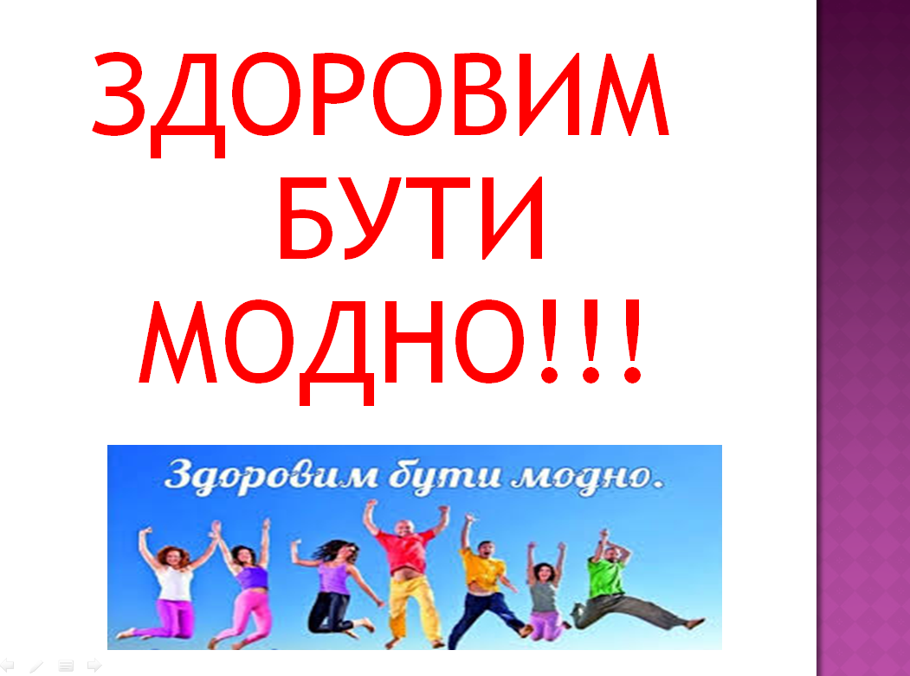

Результат проєкту
https://www.youtube.com/watch?v=sZUG8QAZbW0

Додаток 1
Дослідження «Чи корисні Чипси?»
У чипсах знаходиться зовсім не корисний для організму жир, крохмаль, ароматизатори, сіль у великій кількості.
Давайте проведемо з вами декілька дослідів
- Вміст крохмалю
Беремо шматочок чипсів, крапаємо на нього декілька крапель йоду – ьі побачимо пляму темно-синього кольору.
- Вміст солі
Розкришити декілька шматочків чипсів, покласти їх у воду. За декілька хвилин вода стане дуже солоною, що свідчить про вміст великої кількості солі у даному продукті.
- Вміст жирів
Беремо звичайну серветку, кладемо на неї шматочок чипсів і притискаємо з обох боків-на серветціі з’явились жирні плями.

Тож можемо зробити висновки, що чипси шкідливі для здоров’я!!!
Жодного корисного елементу у чипсах не знайдено, натомість маємо велику кількість шкідливих речовин (глютомат натрію, глюкоза, ароматизатори) . Жири, що входять до складу чипсів-можуть викликати ожиріння та уповільнюють ріст кісток у дітей.Ароматизатори-100% хімія!!!
Глюкоза, яка залишається на зубах- може викликати карієс зубів.
Однак, для любителів поласувати хрусткою картоплею-є альтернативний варіант-приготувати її самостійно!!! Однак зберігати такий продукт можна максимально до 2 тижнів.

Додаток 2.
ЕНЕРГЕТИЧНІ НАПОЇ: ДАРУЮТЬ ЗДОРОВУ БАДЬОРІСТЬ АБО…
Одні його лають і критикують. Інші ним захоплюються і вважають єдиним безпечним засобом, за допомогою якого можна отримати потужний заряд бадьорості. Так чим же насправді є енергетичний напій? Він приносить користь чи це новий різновид наркотику?..
Масовий випуск даного продукту розпочався в середині 1980-х. Але дотепер ніхто не дав однозначної відповіді на наведені вище запитання. Отже, в ситуації доведеться розбиратися самостійно.

«Чарівництво» з давньою історією
Людство тисячоліттями використовує природні стимулятори. Вони покращують самопочуття, піднімають настрій, допомагають заспокоїтися, збільшити фізичний або інтелектуальний потенціал.
Серед традиційних енергетиків — зелений чай, який став культовим напоєм в Китаї та Японії, кава, котрою здавна «заряджалися» на Близькому Сході. Народи Африки активно використовували горіхи кола, що містять кофеїн, жителі Південної Америки — коку й мате. Мешканці Монголії, Далекого Сходу, Сибіру зміцнювали здоров’я женьшенем і елеутерококом.
У наведеному списку немає Європи, але це не означає, що наші пращури обходилися своїми силами. У кожного шанованого лікаря Старого Світу був унікальний збір трав, здатний перетворити звичайну воду на «живу». «Чарівні» рецепти вдосконалювали монахи. Вони продавали свої дивовижні настоянки, але процес їхнього приготування та склад були надійно засекречені.
Сучасні європейські енергетичні напої нерозривно пов’язані з ім’ям австрійця Дітріха Матешича. Відповідно до корпоративної легенди, він спробував щось підбадьорливе в одному із закладів Гонконгу і, повернувшись на батьківщину, створив свій рецепт. Останній став за основу легендарного Red Bull. Назва цього напою сьогодні відома в усьому світі. Навіть у США Red Bull потіснив місцеві марки: йому належить 47% ринку енергетиків.

Найкращі енергетичні напої в Україні
Україна дізналася, що таке енергетики, порівняно недавно. Тільки в новому тисячолітті розпочалася масштабна піар-кампанія з реклами чудодійних засобів. Першою реакцією споживачів було здивування: «Як так? Адже це навіть не алкоголь!». Потім виникла зацікавленість, а за нею настав час дегустації.
На жаль, серйозних досліджень стосовно того, як споживання енергетиків впливає на здоров’я, в нашій країні не проводять. Тому залишається тільки сподіватися, що українці вибудували цивілізовані стосунки з «чарівними» напоями. Адже світовий досвід засвідчує: необмежене вживання цих продуктів може спричинити негативні наслідки.
Які енергетики користуються найбільшим попитом у наших співвітчизників? Напевно, топ-перелік вас не здивує. До трійки лідерів входять:
- Red Bull, що очолює аналогічний рейтинг у багатьох країнах. Попри підвищений вміст цукру, кофеїну та таурину, на 100 мл припадає лише 45 ккал. До того ж з’явилися серії без цукру, з фруктовими та ягідними смаками. Дію напою можна порівняти з впливом чашки міцного чаю;
- Burn від корпорації Coca-Cola. У баночці напою стільки ж кофеїну, скільки в чашці кави, але «тримає» енергетик вдвічі довше. Виробник від самого початку попереджає про добову норму споживання (не більш як 500 мл) і обмеження. Burn не призначений для дітей, вагітних, людей із високим тиском;
- Non Stop. Продукт вітчизняного виробника, що пропонує стимулюючі «нічні» та тонізуючі «денні» напої.

Користь і шкода енергетичних напоїв
Щоб мати уявлення про вплив тонізуючого продукту на організм, необхідно якомога більше про нього дізнатися.
Серед усього розмаїття енергетиків виокремлюють такі види продуктів: вітамінізовані, призначені для спортсменів, стимулятори з високим відсотком кофеїну. Цей поділ досить умовний. Є багато проміжних варіантів, зокрема й алкогольних. Тому перед покупкою продукту обов’язково вивчіть його склад.
Більшість енергетиків містять такі активні речовини:
Таурин
Ця кислота присутня в нашому організмі, але її кількість необхідно постійно поповнювати, вживаючи рибу, м’ясо, горіхи, боби. Таурин бере участь в обмінних процесах, терморегуляції, стимуляції нервової системи. Завдяки даній речовині підвищуються опірність і больовий поріг організму, регулюється вироблення гормонів. Якщо з їжею людина щодня отримує близько 100 мг таурину, то з енергетиком — вп’ятеро більше. Але переживати про передозування не варто: для цього потрібно за добу випити 15 л напою.
Кофеїн
Головне призначення енергетика — стимуляція психіки. Напій знімає втому, сонливість, у результаті чого людина може повноцінно працювати в напруженому режимі. Цей тонізуючий ефект забезпечує кофеїн, що міститься в каві, чаї, горіху кола. У півлітровій банці енергетика в середньому близько 150 мг згаданої вище речовини, в 200 мл кави — 100 мг, але зловживати ні першим, ні другим продуктом не можна.
Глюкуронолактон
За засвоєння глюкози в організмі відповідає глюкуронолактон, присутній у рослинних продуктах. З енергетиком людина отримує в рази більше цієї речовини, ніж її міститься в звичайному раціоні харчування. Однак, згідно з проведеними дослідженнями, неприємності вам загрожують, якщо будете випивати по 25 л тонізуючого напою щодня.
Гуарана, женьшень
Природні стимулятори, корисні в невеликих дозах. У разі передозування можуть викликати різкі стрибки тиску, почуття тривожності, безсоння. Але відсоток згаданих речовин в енергетиках настільки малий, що вони спричиняють лише легку стимулюючу дію.
Вітаміни
Обов’язково присутні в усіх видах енергетичних напоїв. Переважно це речовини групи В, вітаміни С, Е. Впливають на обмінні процеси, є антиоксидантами.
У розумних дозах енергетики — фактично найкращий засіб від втоми для студентів, водіїв, людей, котрим необхідно сконцентруватись і виконати термінову роботу. Ці напої мають антиседативну дію, стимулюють працездатність, тонізують, вивільняють приховані резерви організму. Тут і криється небезпека. Адже після роботи на знос потрібно добре відпочити. Однак свідомість, введена в оману енергетиком, ігнорує втому. І людина продовжує не спати, коли її організм терміново потребує «антракту».

Вживаємо безпечно
Принесуть енергетики користь чи шкоду — питання нашої самоорганізації. Адже правила безпечного споживання тонізуючих напоїв досить прості:
- Не перевищувати добової норми.
- Не змішувати енергетиків з алкоголем і «дублюючими» стимуляторами (чай, кава). Утримуватися від згаданих вище продуктів упродовж 3–5 годин після того, як випили тонізуючий напій.
- Давати собі повноцінно відпочити після ударної праці або вечірки, заради яких «заряджалися».
- Не ігнорувати тривожних сигналів організму — стрибків тиску, прискореного пульсу, дратівливості.
- Не пити енергетиків після інтенсивних фізичних навантажень, тренувань.

Як енергетичні напої впливають на психіку
Виробники енергетичних напоїв пишуть, що вони здатні стимулювати центральну нервову систему людини. Та чи вони є безпечними?
Про це пише психотерапевт та психіатр Сергій Кистенів в Instagram.
Такі напої містять або чистий кофеїн, або продукти, що містять його (екстракти гуарани, чаю або мате). Іноді виробники приховують кофеїн під іншими словами – матеїн, теїн.
Норма вживання кофеїну – 300 міліграмів, а в середньому 100 грамів такого напою містить 30 міліграмів кофеїну. Таурин, що останнім часом використовують як замінник кофеїну, є безпечнішим при дотриманні рекомендованої дози (до 3 грамів на добу), він не викликає побічних ефектів.
Енергетичні напої нічим не допомагають. Все тому, що збудливий ефект має нестійкий характер і сумнівно може допомогти для "підзарядки мозку".
Як енергетичні напої впливають на психіку
Енергетики можуть зменшувати сонливість, але якщо ви виснажені, то все одно досить швидко заснете. У поєднанні з алкоголем енергетичні напої можуть призвести до надмірного збудження та виснаження нервової системи.
Дослідження, що проводилися в Канаді, показують, що енергетичні напої призвели до таких наслідків:
• 24,7% людей повідомили про прискорене серцебиття
• 24,1% – про труднощі зі сном
• 18,3% – скаржилися на головний біль
• 5,1% повідомили про нудоту, блювання або діареї;
• 5% звернулися за медичною допомогою;
• 3,6% відчули біль в грудях;
• 0,2% повідомили про судоми.
До яких наслідків призводять енергетичні напої
Дітям до 18 років, у багатьох страх не рекомендовані ці напої. Так само людям, схильним до тривоги, вагітним жінкам, матерям, що годують, людям з безсонням.

